**Reunión 07/10**

**Lilian:**

1. Gráfico comparativo de venta – compra de montos totales.

* ~~Botón a libro auxiliar de ventas.~~
* ~~Botón a libro auxiliar de compras.~~

1. Gráfico de ventas

* Individualizado
* Comparativo, mes – mes (actual versus mismo mes año pasado, mes actual versus mes anterior).
* Información desplegable por monto neto, monto IVA. Podría ser un gráfico de barra única con superposición.
* Por filtro cliente, este puede ser un widget independiente o un gráfico circular.
* Por filtro Afecta/Exenta.
* Por filtro temporalidad.

1. Gráfico de ventas; pagado, pendiente de pago (“el vaso medio lleno”) 🡪 lo veremos cuando conformemos los otros widgets.
2. Tipo gráfico: barras, lineal, circular (según sea el caso).
3. Gráfico de proyección de ventas.
4. La presentación de los Widgets será:

* Mediante el carrusel.
* Se organizarán los Widgets por tipos: ingresos, egresos, remuneraciones, impuestos, … esto es, carruseles independientes.
* Debe presentar la naturaleza del Widget (en tiempo real). Ideas?

**Guillermo:**

1. ~~Preparar la llegada de los Widgets gráficos de Lilian.~~
2. Desarrollar los Widgets de tabla.
   1. Construcción del libro auxiliar (registro) de venta.

* Dos versiones: versión liviana (simplificada) y la completa.
* ¿Cuántos registros? 5 últimos registros en la primera hoja.
* ¿Qué variables? (columnas) Para el caso registro simplificado se propone la siguiente tabla, con un ejemplo:

|  |  |  |  |  |  |  |  |
| --- | --- | --- | --- | --- | --- | --- | --- |
| **Clientes** | **Fecha** | **Folio** | **Comprobante** | **Monto** | **Cuenta** | **Conciliación Bancaria** | **Documento** |
| * **Razón social** * Rut | Fecha documento | Id. Documento  Tipo Documento: 33  Tipo de venta: Venta exenta | Número comprobante | **Monto total**  Monto neto  Monto IVA | Venta Afecta  Ó  Venta Exenta | Pagado  Ó  Pendiente | Estado SII  Visualización  Actualizar |

* Para el caso del libro auxiliar de venta COMPLETO, se deben agregar, después de Documento (última columna de la tabla anterior) todas las otras variables que proporciona el SII.
* Botones de hipervínculo: Visualización, Comprobante, actualizar.

Visualización 🡪 te lleva a una ventana (o abrir) el documento PDF de la factura.

Comprobante 🡪 te lleva a una ventana en donde se presenta el comprobante seleccionado (número).

Actualizar 🡪 te lleva a una ventana de edición para actualización.

* Notificación de estado para: Estado SII (Aceptado, rechazado), Conciliación Bancaria (Pagado, pendiente).

1. Folio al parecer no es un a variable (dato) que viene desde el SII. Corroborar
2. Por definición, se considerará como fecha de pago, a 30 días, de acuerdo al libro auxiliar de clientes (deudores clientes).
3. Filtrado: Información por hoja y hojas, **clientes**, **fecha (rango**), **centro de costo**, **sucursal**, desplegables.
4. Algunos ejemplos:

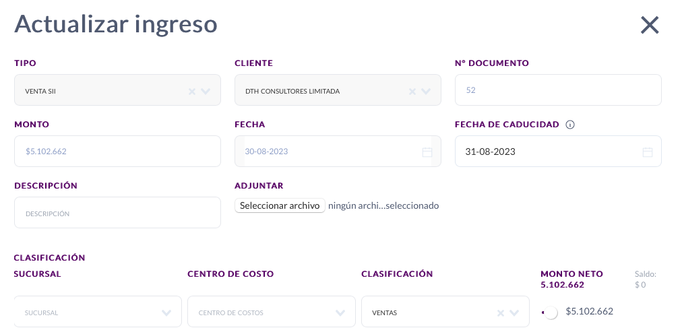

Lo prepararemos después. Sin embargo, las entradas de esta ventana son: tipo, cliente, número documento, monto, fecha, sucursal, centro de costo, clasificación, monto. De todas las anteriores, sólo sucursal, centro de costo y clasificación deberían poder ser editables. Debería permitir en estas últimas, desplegables con los centros de costo registrados, sucursales registradas y cuentas de plan de cuenta posibles de seleccionar para ese movimiento.

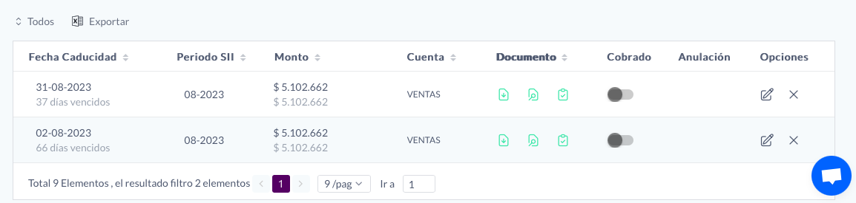

Ejemplo de uso de iconos, formato de celdas y tabla

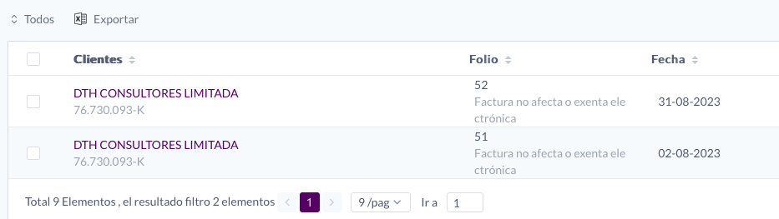

Ejemplo de uso de iconos, formato de celdas y tabla



Ejemplo de elementos de filtrado.

**Todos:**

Preparar la llegada del modelo de proyección de ventas escrito en Python.

**Reunión 11/10**

**Lilian**

1. Revisión gráficos, observaciones

* Mejorar la estética de los filtros, pueden ser como el de las tablas. Cuidar el posicionamiento de los mismos.
* Pensar en un gráfico circular para ver la contribución de cada cliente en ventas. Quizás esto último vincularlo con el registro auxiliar de clientes (deudores clientes).

**Guillermo**

1. Desarrollar el libro auxiliar de clientes (deudores clientes)

* Se llena por empresa cliente de forma agrupada e independiente, sin una estructura de preferencias.
* Las variables a considerar son:

|  |  |  |  |  |  |  |  |
| --- | --- | --- | --- | --- | --- | --- | --- |
| **Cliente** | **Fecha** | **Comprobante** | **Documento** | **Vencimiento** | **Debe** | **Haber** | **Saldo** |
| **Razón Social**  Rut | Fecha documento | Número comp.  Traspaso | Id. Documento: número  Tipo documento: FAC-EL  Icono Visualización | Fecha documento + mes siguiente.  Icono actualización | Monto total |  | Monto total inicial + suma |

* En comprobante, debemos vincular el número del comprobante con el formulario comprobante (al igual que en el libro auxiliar de venta).
* En visualización debemos vincular el documento tributario, por ejemplo, la factura electrónica.
* Este dato es por default. Sin embargo, se podría editar por parte del usuario, en el icono actualización.
* El monto total siempre se registra en el debe para los tipos de documento: FAC-EL,…

En el caso de N/C-EL (nota crédito electrónica) esta se debe registrar en la Haber.

* En la última fila del registro (siempre): total debe, total haber, total saldo.
* Herramienta de exportación a XLXS, PDF.
* Herramientas de filtrado:
* Temporalidad: fecha (rango)
* Cliente.
* Centro de costo
* Sucursal.
* Acá podríamos tener un vínculo a un gráfico circular para presentar la contribución de un cliente a las ventas de la empresa (monto y porcentaje) para el mes (o meses) de selección.

**Reunión 13/10**

Guillermo + Lucas

1. Dashboard: Revisar presentación (dashboard_v1.pptx).

* Barra de control fija en la parte inferior centrada: 4 iconos.
* Opción desplegable para la selección de empresa de trabajo (se debe preparar esa información en la BBDD con Lilian). Siempre fijo en la parte superior.
* Opción desplegable con icono de acciones rápida (el +). Siempre fijo en la parte superior.
* Barra lateral izquierda activa (con posibilidad de fijación) con buscador (por orden alfabético) e historial de acciones sin funcionalidad. 70% - 30%.
* Imagen de fondo en blanco y negro. Revisar opciones.

1. Opciones botón Insight: Carrusel de Widgets. Revisar presentación (dashboard_v1.pptx)

* Estarán organizados por temas. Debo clarificar cuantos y cuales en cada carrusel.
* El carrusel no debe estar compuesto por imágenes estáticas, debe representar los Widgets en ese tamaño definido. Podría ser un GIF (en el sentido de una imagen animada)?

Lilian

En relación al libro auxiliar de venta:

1. Independiente de la fecha de inscripción del usuario de Luca, debemos considerar el rango de fecha: 01/01/AAAA a la fecha de registro.
2. Cada RUT – Razón social; llenará un balde virtual de monto total (M) contable por tabla de ventas.
3. Cada RUT – Razón social; llenará un balde virtual de monto total (N) contable por tabla ingreso banco.
4. Calculamos la diferencia M – N
5. Conciliamos todas las ventas hasta llegar a N. Las siguientes quedan pendientes de pago.

En relación al libro auxiliar de clientes

1. Sólo deben estar los deudores clientes (después de la conciliación).
2. La fecha de vencimiento (modificable por la opción actualizar datos) nos permite controlar las cuentas por cobrar.

Preguntas:

1. Ventana previa de ingreso al dashboard, es necesario desarrollarla antes?
2. No podemos guardar los registros de venta desde el 01/01/AAAA para no consumir solicitudes del SII siempre para este proceso de conciliación? Entiendo que sería necesario para el Widgets de registros de venta filtrado por fecha, por ejemplo.
3. Es necesario lo anterior, o no generaría problemas en la estructura de consolidación?